华南理工大学
《数据库》课程实验报告
实验题目： 实验四：数据库备份恢复及数据库的维护管理
姓名： 陈泊圻 学号： 201930340086
班级： 19计科1班 组别： 无
合作者： 无
指导教师： 董守玲
实验概述
【实验目的及要求】
实验目的：
- 掌握openGauss数据库中逻辑备份与恢复方法；
- 掌握openGauss数据库物理备份与恢复的方法；
- 掌握gs_checkos工具的基本使用。
实验要求：
  - 按照openGauss数据库备份恢复指导手册进行
a. 物理备份和恢复、
b. 逻辑备份和恢复
  - 按照 openGauss数据库维护管理指导手册进行
a.操作系统参数检查
b.openGauss运行健康状态检查
c.数据库性能检查
3)提交实验报告：
实验报告包括实验过程和实验结果截屏，各种SQL脚本，测试过程的详细说明与分析。
【实验环境】
PC机，华为openGauss 数据库
实验内容
【实验过程】
一、实验步骤：
1. 完成物理备份和恢复
2. 完成逻辑备份和恢复
3. 完成操作系统参数检查
4. 完成openGauss运行健康状态检查
5. 完成数据库性能检查

二、实验数据：
实验过程中插入。为了不影响排版，详情请见“三、实验主要过程”。

三、实验主要过程：

1. 物理备份和恢复
对数据库进行备份前，先新建表和用户用于实验，详情如下：

创建customer_t1表，结果如图1所示，创建成功：
DROP TABLE IF EXISTS customer_t1;
CREATE TABLE customer_t1
(
c_customer_sk integer,
c_customer_id char(5),
c_first_name char(6),
c_last_name char(8)
);
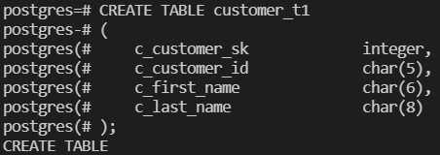
图1 创建customer_t1表

向表中插入数据，如图2所示：
INSERT INTO customer_t1 (c_customer_sk, c_customer_id, c_first_name) VALUES
(3769, 'hello', DEFAULT) ,
(6885, 'maps', 'Joes'),
(4321, 'tpcds', 'Lily'),
(9527, 'world', 'James');
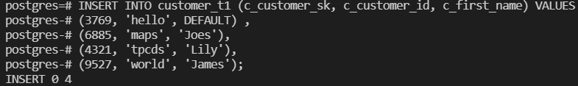
图2 向customer_t1表插入数据。

查看表中的数据，如图3所示：
select * from customer_t1;
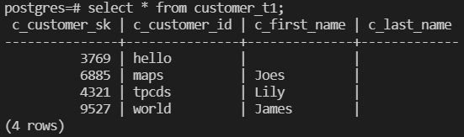
图3 customer_t1中的数据

创建customer_t2表，如图4所示，创建成功：
DROP TABLE IF EXISTS customer_t2;
CREATE TABLE customer_t2
(
c_customer_sk integer,
c_customer_id char(5),
c_first_name char(6),
c_last_name char(8)
);
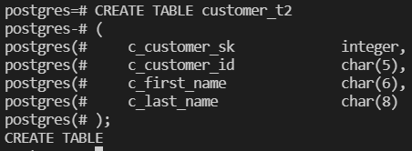
图4 创建customer_t2表

向customer_t2表中插入数据，如图5所示：
INSERT INTO customer_t2 (c_customer_sk, c_customer_id, c_first_name) VALUES
(3769, 'hello', DEFAULT) ,
(6885, 'maps', 'Joes'),
(9527, 'world', 'James');
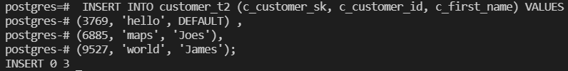
图5 向customer_t2中插入数据

查看表中数据，如图6所示：
select * from customer_t2;
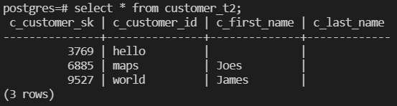
图6 customer_t2表中的数据

创建用户lucy：
DROP user IF EXISTS lucy;
CREATE USER lucy WITH PASSWORD "Bigdata@123";

在lucy的schema中创建表，如图7所示，创建成功：
DROP TABLE IF EXISTS lucy.mytable;
CREATE TABLE mytable (firstcol int);
图7 为lucy用户创建表mytable

向mytable中插入数据，如图8所示：
INSERT INTO mytable values (100);
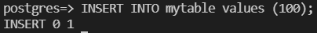
图8 插入数据

查看表中的数据，如图9所示：
SELECT * from mytable;
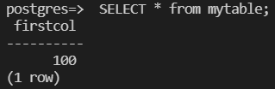
图9 mytable表中的数据

进行物理备份和恢复：
创建存储备份文件的文件夹：
mkdir -p /home/omm/physical/backup

将数据库进行物理备份，结果如图10所示：
gs_basebackup -D /home/omm/physical/backup -p 26000
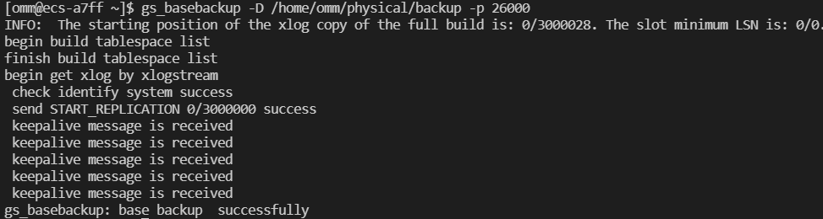
图10 物理备份成功

查看备份文件，结果如图11所示：
cd /home/omm/physical/backup
ls
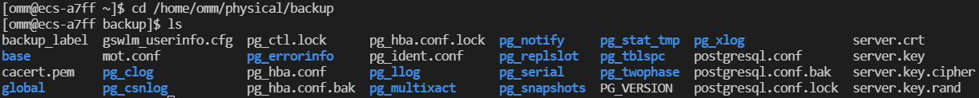
图11 备份文件

停止数据库服务，并清除数据库中的所有文件，结果如图12所示，文件夹变为空：
gs_om -t stop
cd /gaussdb/data/db1
rm -rf *
ls
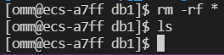
图12 删除数据库文件后的空文件夹

还原数据库文件，结果如图13所示，所有数据库文件成功恢复：
cp -r /home/omm/physical/backup/. /gaussdb/data/db1
cd /gaussdb/data/db1
ls
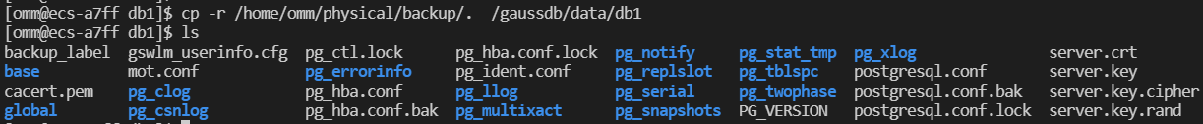
图13 恢复数据库后的文件夹

重启数据库服务器，并检查数据库内容，确保数据库已经恢复到所需的状态，结果如图14所示，可见，数据库成功恢复：
gs_om -t start
gsql -d postgres -p 26000 -r
select* from customer_t1;
select* from customer_t2;

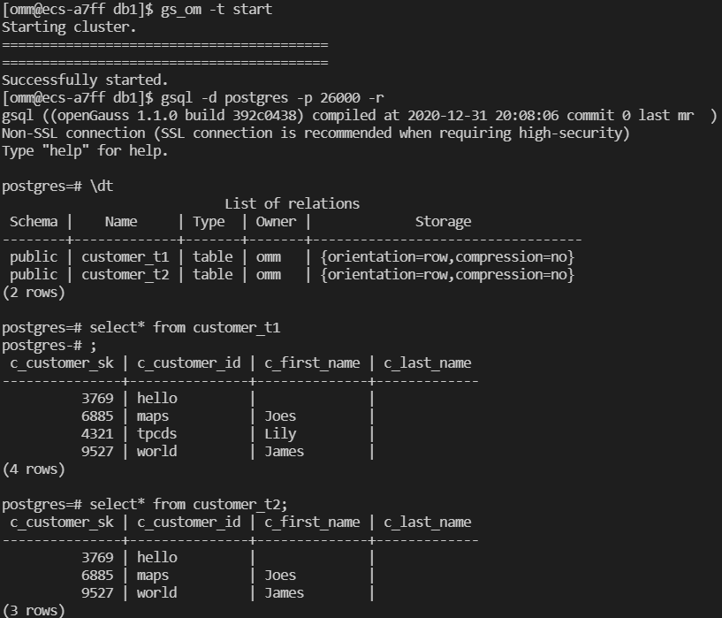
图14 恢复后的数据库

2. 逻辑备份和恢复：
创建存储备份文件的文件夹：
mkdir -p /home/omm/logical/backup

gs_dump备份示例1：
执行gs_dump，导出的MPPDB_backup.sql文件格式为纯文本格式，结果如图15所示：

gs_dump -U omm -W Bigdata@123 -f /home/omm/logical/backup/MPPDB_backup.sql -p 26000 postgres -F p
ll /home/omm/logical/backup/
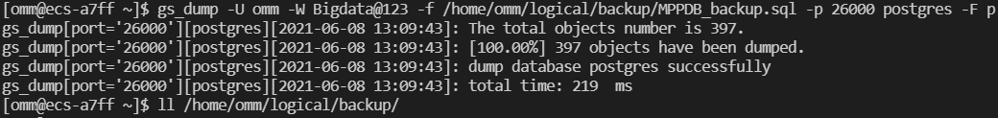
图15 备份成功

查看MPPDB_backup.sql文件，内容如下：
--
-- PostgreSQL database dump
--

SET statement_timeout = 0;
SET xmloption = content;
SET client_encoding = 'UTF8';
SET standard_conforming_strings = on;
SET check_function_bodies = false;
SET client_min_messages = warning;

--
-- Name: postgres; Type: COMMENT; Schema: -; Owner: omm
--

COMMENT ON DATABASE postgres IS 'default administrative connection database';

--
-- Name: admini; Type: SCHEMA; Schema: -; Owner: admini
--

CREATE SCHEMA admini;

ALTER SCHEMA admini OWNER TO admini;

--
-- Name: cbq; Type: SCHEMA; Schema: -; Owner: cbq
--

CREATE SCHEMA cbq;

ALTER SCHEMA cbq OWNER TO cbq;

--
-- Name: lucy; Type: SCHEMA; Schema: -; Owner: lucy
--

CREATE SCHEMA lucy;

ALTER SCHEMA lucy OWNER TO lucy;

--
-- Name: student; Type: SCHEMA; Schema: -; Owner: student
--

CREATE SCHEMA student;

ALTER SCHEMA student OWNER TO student;

--
-- Name: teacher; Type: SCHEMA; Schema: -; Owner: teacher
--

CREATE SCHEMA teacher;

ALTER SCHEMA teacher OWNER TO teacher;

SET search_path = lucy;

SET default_tablespace = '';

SET default_with_oids = false;

--
-- Name: mytable; Type: TABLE; Schema: lucy; Owner: lucy; Tablespace:
--

CREATE TABLE mytable (
firstcol integer
)
WITH (orientation=row, compression=no);

ALTER TABLE lucy.mytable OWNER TO lucy;

SET search_path = public;

--
-- Name: customer_t1; Type: TABLE; Schema: public; Owner: omm; Tablespace:
--

CREATE TABLE customer_t1 (
c_customer_sk integer,
c_customer_id character(5),
c_first_name character(6),
c_last_name character(8)
)
WITH (orientation=row, compression=no);

ALTER TABLE public.customer_t1 OWNER TO omm;

--
-- Name: customer_t2; Type: TABLE; Schema: public; Owner: omm; Tablespace:
--

CREATE TABLE customer_t2 (
c_customer_sk integer,
c_customer_id character(5),
c_first_name character(6),
c_last_name character(8)
)
WITH (orientation=row, compression=no);

ALTER TABLE public.customer_t2 OWNER TO omm;

SET search_path = lucy;

--
-- Data for Name: mytable; Type: TABLE DATA; Schema: lucy; Owner: lucy
--

COPY mytable (firstcol) FROM stdin;
100
\.
;

SET search_path = public;

--
-- Data for Name: customer_t1; Type: TABLE DATA; Schema: public; Owner: omm
--

COPY customer_t1 (c_customer_sk, c_customer_id, c_first_name, c_last_name) FROM stdin;
3769 hello \N \N
6885 maps Joes \N
4321 tpcds Lily \N
9527 world James \N
\.
;

--
-- Data for Name: customer_t2; Type: TABLE DATA; Schema: public; Owner: omm
--

COPY customer_t2 (c_customer_sk, c_customer_id, c_first_name, c_last_name) FROM stdin;
3769 hello \N \N
6885 maps Joes \N
9527 world James \N
\.
;

--
-- Name: public; Type: ACL; Schema: -; Owner: omm
--

REVOKE ALL ON SCHEMA public FROM PUBLIC;
REVOKE ALL ON SCHEMA public FROM omm;
GRANT CREATE,USAGE ON SCHEMA public TO omm;
GRANT USAGE ON SCHEMA public TO PUBLIC;

--
-- PostgreSQL database dump complete
--

gs_dump备份示例2：
执行gs_dump，导出的MPPDB_backup.tar文件格式为tar格式，结果如图16所示：

gs_dump -U omm -W Bigdata@123 -f /home/omm/logical/backup/MPPDB_backup.tar -p 26000 postgres -F t
ll /home/omm/logical/backup/
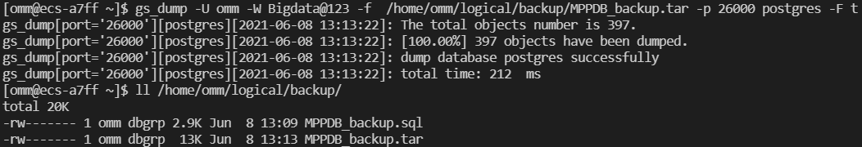
图16 备份成功

gs_dump备份示例3：
执行gs_dump，导出的MPPDB_backup.dmp文件格式为自定义归档格式，结果如图17所示：

gs_dump -U omm -W Bigdata@123 -f /home/omm/logical/backup/MPPDB_backup.dmp -p 26000 postgres -F c
ll /home/omm/logical/backup/
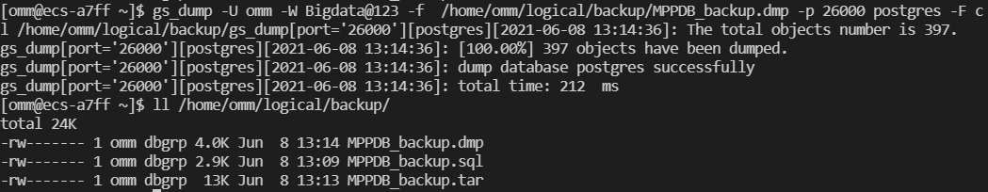
图17 备份成功

gs_dump备份示例4：
执行gs_dump，导出的MPPDB_backup文件格式为目录格式，结果如图18所示：

gs_dump -U omm -W Bigdata@123 -f /home/omm/logical/backup/MPPDB_backup -p 26000 postgres -F d
ll /home/omm/logical/backup/
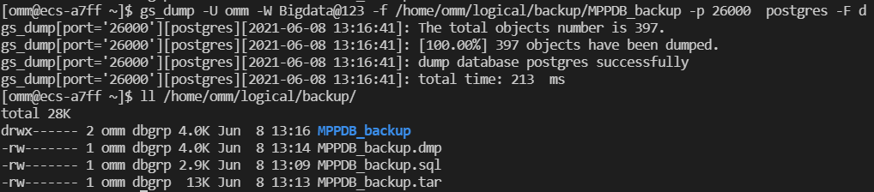
图18 备份成功

gs_dump备份示例5：
执行gs_dump，导出的表为customer_t1，结果如图19所示：

gs_dump -U omm -W Bigdata@123 -f /home/omm/logical/backup/bkp_shl2.sql -t public.customer_t1 -p 26000 postgres
ll /home/omm/logical/backup/
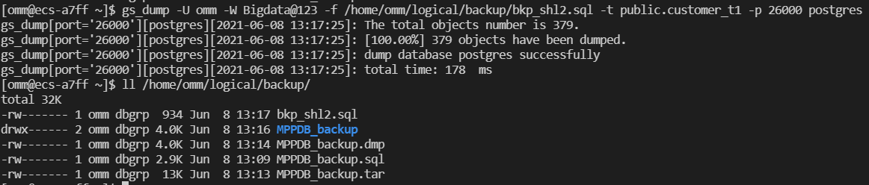
图19 备份成功

查看生成的sql文件，结果如下：
--
-- PostgreSQL database dump
--

SET statement_timeout = 0;
SET xmloption = content;
SET client_encoding = 'UTF8';
SET standard_conforming_strings = on;
SET check_function_bodies = false;
SET client_min_messages = warning;

SET search_path = public;

SET default_tablespace = '';

SET default_with_oids = false;

--
-- Name: customer_t1; Type: TABLE; Schema: public; Owner: omm; Tablespace:
--

CREATE TABLE customer_t1 (
c_customer_sk integer,
c_customer_id character(5),
c_first_name character(6),
c_last_name character(8)
)
WITH (orientation=row, compression=no);

ALTER TABLE public.customer_t1 OWNER TO omm;

--
-- Data for Name: customer_t1; Type: TABLE DATA; Schema: public; Owner: omm
--

COPY customer_t1 (c_customer_sk, c_customer_id, c_first_name, c_last_name) FROM stdin;
3769 hello \N \N
6885 maps Joes \N
4321 tpcds Lily \N
9527 world James \N
\.
;

--
-- PostgreSQL database dump complete
--

gs_dump备份示例6：
创建MPPDB_temp.sql，填写不导出的表的表名。例如customer_t1表，结果如图20所示：
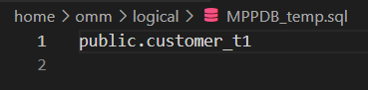
图20 MPPDB_temp.sql文件

执行gs_dump，导出postgres数据库信息，但不导出MPPDB_temp.sql中指定的表信息，结果如图21所示：

gs_dump -U omm -W Bigdata@123 -p 26000 postgres --exclude-table-file=/home/omm/logical/MPPDB_temp.sql -f /home/omm/logical/backup/MPPDB_backup2.sql
ll /home/omm/logical/backup/
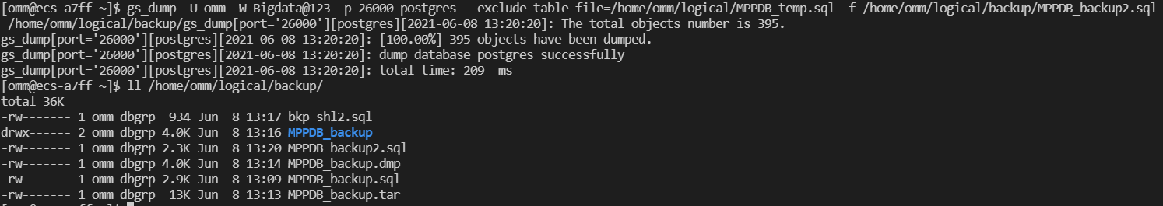
图21 备份成功

查看生成的sql文件，确认没有备份customer_t1表，结果如下：
--
-- PostgreSQL database dump
--

SET statement_timeout = 0;
SET xmloption = content;
SET client_encoding = 'UTF8';
SET standard_conforming_strings = on;
SET check_function_bodies = false;
SET client_min_messages = warning;

--
-- Name: postgres; Type: COMMENT; Schema: -; Owner: omm
--

COMMENT ON DATABASE postgres IS 'default administrative connection database';

--
-- Name: admini; Type: SCHEMA; Schema: -; Owner: admini
--

CREATE SCHEMA admini;

ALTER SCHEMA admini OWNER TO admini;

--
-- Name: cbq; Type: SCHEMA; Schema: -; Owner: cbq
--

CREATE SCHEMA cbq;

ALTER SCHEMA cbq OWNER TO cbq;

--
-- Name: lucy; Type: SCHEMA; Schema: -; Owner: lucy
--

CREATE SCHEMA lucy;

ALTER SCHEMA lucy OWNER TO lucy;

--
-- Name: student; Type: SCHEMA; Schema: -; Owner: student
--

CREATE SCHEMA student;

ALTER SCHEMA student OWNER TO student;

--
-- Name: teacher; Type: SCHEMA; Schema: -; Owner: teacher
--

CREATE SCHEMA teacher;

ALTER SCHEMA teacher OWNER TO teacher;

SET search_path = lucy;

SET default_tablespace = '';

SET default_with_oids = false;

--
-- Name: mytable; Type: TABLE; Schema: lucy; Owner: lucy; Tablespace:
--

CREATE TABLE mytable (
firstcol integer
)
WITH (orientation=row, compression=no);

ALTER TABLE lucy.mytable OWNER TO lucy;

SET search_path = public;

--
-- Name: customer_t2; Type: TABLE; Schema: public; Owner: omm; Tablespace:
--

CREATE TABLE customer_t2 (
c_customer_sk integer,
c_customer_id character(5),
c_first_name character(6),
c_last_name character(8)
)
WITH (orientation=row, compression=no);

ALTER TABLE public.customer_t2 OWNER TO omm;

SET search_path = lucy;

--
-- Data for Name: mytable; Type: TABLE DATA; Schema: lucy; Owner: lucy
--

COPY mytable (firstcol) FROM stdin;
100
\.
;

SET search_path = public;

--
-- Data for Name: customer_t2; Type: TABLE DATA; Schema: public; Owner: omm
--

COPY customer_t2 (c_customer_sk, c_customer_id, c_first_name, c_last_name) FROM stdin;
3769 hello \N \N
6885 maps Joes \N
9527 world James \N
\.
;

--
-- Name: public; Type: ACL; Schema: -; Owner: omm
--

REVOKE ALL ON SCHEMA public FROM PUBLIC;
REVOKE ALL ON SCHEMA public FROM omm;
GRANT CREATE,USAGE ON SCHEMA public TO omm;
GRANT USAGE ON SCHEMA public TO PUBLIC;

--
-- PostgreSQL database dump complete
--

使用gs_dumpall备份：
使用gs_dumpall一次导出openGauss的所有数据库，结果如图22所示：
gs_dumpall -f /home/omm/logical/backup/bkp2.sql -p 26000
ll /home/omm/logical/backup/
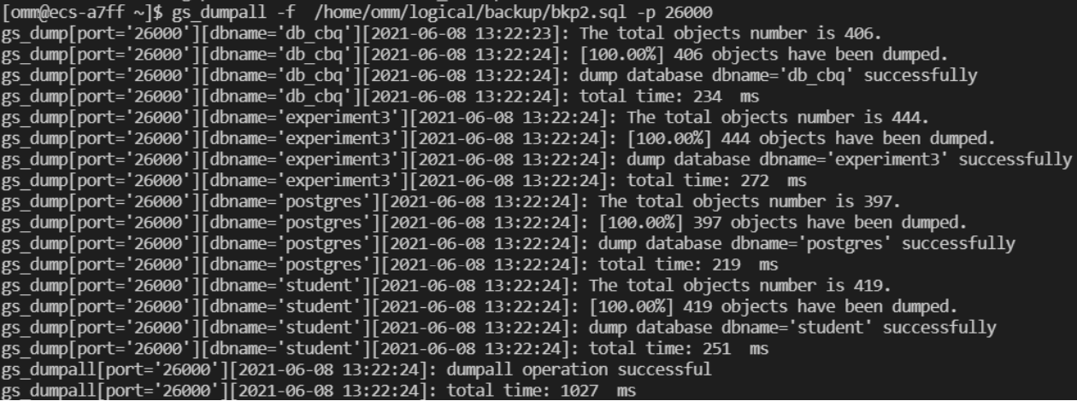
图22 备份成功

使用gs_restore恢复数据库：
gs_restore导入示例1：
首先连接数据库，创建db_tpcc01数据库，如图23所示，创建成功：
gsql -d postgres -p 26000 -r
DROP DATABASE IF EXISTS db_tpcc01;
CREATE DATABASE db_tpcc01;
\q
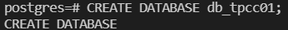
图23 成功创建数据库db_tpcc01

执行gs_restore，将导出的MPPDB_backup.tar文件导入到db_tpcc01数据库，结果如图24所示：
gs_restore /home/omm/logical/backup/MPPDB_backup.tar -p 26000 -d db_tpcc01
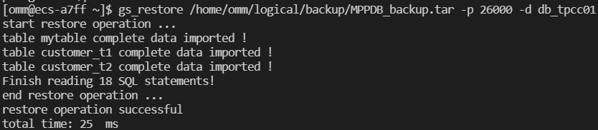
图24 导入成功

连接db_tpcc01数据库，查看恢复的customer_t1表，结果如图25所示，可见恢复成功：
gsql -d db_tpcc01 -p 26000 -r
select * from customer_t1;
\q
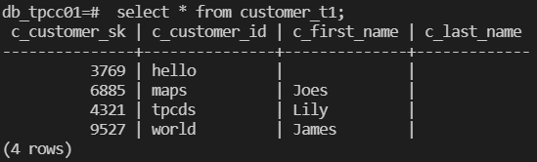
图25 恢复的customer_t1表

gs_restore导入示例2：
连接openGauss数据库，创建数据库db_tpcc02，退出数据库，结果如图26所示：
gsql -d postgres -p 26000 -r
DROP DATABASE IF EXISTS db_tpcc02;
CREATE DATABASE db_tpcc02;
\q
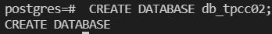
图26 创建数据库db_tpcc02成功

执行gs_restore，将导出的MPPDB_backup.dmp文件导入到db_tpcc02数据库，结果如图27所示：
gs_restore /home/omm/logical/backup/MPPDB_backup.dmp -p 26000 -d db_tpcc02
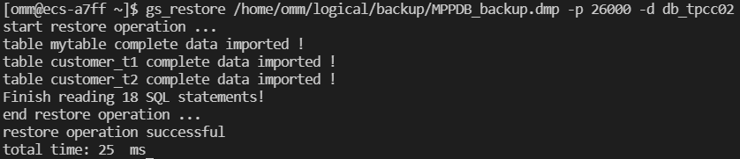
图27 导入成功

连接db_tpcc02数据库，查看恢复的customer_t1表，结果如图28所示：
gsql -d db_tpcc02 -p 26000 -r
select * from customer_t1;
\q
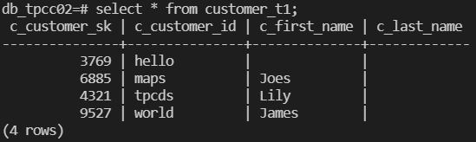
图28 恢复的customer_t1表

gs_restore导入示例3：
连接openGauss数据库，创建数据库db_tpcc03，退出数据库，结果如图29所示：
gsql -d postgres -p 26000 -r
DROP DATABASE IF EXISTS db_tpcc03;
CREATE DATABASE db_tpcc03;
\q
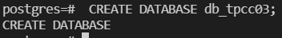
图29 创建数据库db_tpcc03成功

执行gs_restore，将导出的MPPDB_backup文件导入到db_tpcc03数据库，结果如图30所示：
gs_restore /home/omm/logical/backup/MPPDB_backup -p 26000 -d db_tpcc03
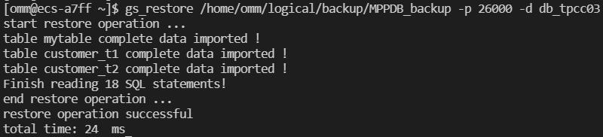
图30 导入成功

连接db_tpcc03数据库，查看恢复的customer_t1表，结果如图31所示：
gsql -d db_tpcc03 -p 26000 -r
select * from customer_t1;
\q
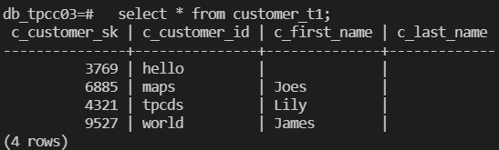
图31 恢复的customer_t1表

gs_restore导入示例4：
执行gs_restore，由于在备份示例1已经将所有对象恢复到db_tpcc01数据库中，所以在再次导入时如果不先删除已经存在的对象，会出现报错信息，结果如图32所示：

gs_restore -W Bigdata@123 /home/omm/logical/backup/MPPDB_backup.dmp -p 26000 -d db_tpcc01
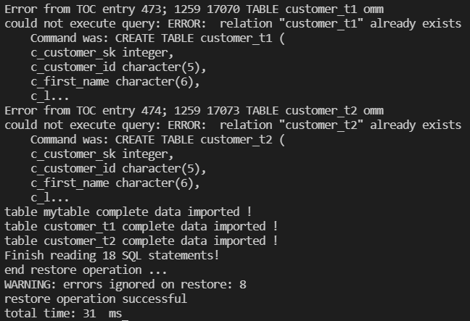
图32 导入结果

连接db_tpcc01数据库，查看恢复的customer_t1表，结果如图33所示，共有8条记录：
gsql -d db_tpcc01 -p 26000 -r
select * from customer_t1;
\q

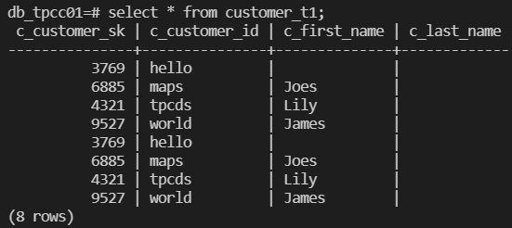
图33 恢复的customer_t1表

使用-c参数手工删除依赖，导入完成后再重新创建，结果如图34所示：

gs_restore -W Bigdata@123 /home/omm/logical/backup/MPPDB_backup.dmp -p 26000 -d db_tpcc01 -e -c
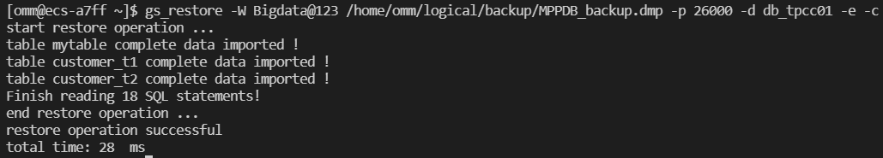
图34 导入成功

连接db_tpcc01数据库，查看恢复的customer_t1表，结果如图35所示，共有4条记录：

gsql -d db_tpcc01 -p 26000 -r
select * from customer_t1;
\q
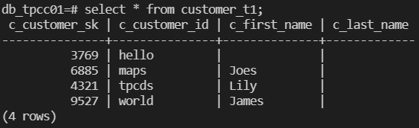
图35 恢复的customer_t1表

gs_restroe导入示例5：
创建数据库db_tpcc04，结果如图36所示，创建成功：
gsql -d postgres -p 26000 -r
DROP DATABASE IF EXISTS db_tpcc04;
CREATE DATABASE db_tpcc04;
\q

图36 创建数据库db_tpcc04成功

执行gs_restore，只导入PUBLIC模式下表customer_t1的定义，结果如图37所示：

gs_restore /home/omm/logical/backup/MPPDB_backup.dmp -p 26000 -d db_tpcc04 -n public -t customer_t1
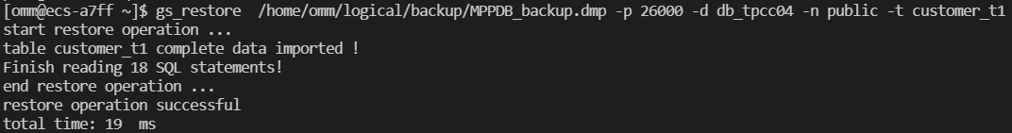
图37 导入成功

连接db_tpcc04数据库，查看customer_t1、lucy.mytable和customer_t2表，结果如图38所示，说明只恢复了PUBLIC模式下的customer_t1表：
gsql -d db_tpcc04 -p 26000 -r
select * from customer_t1;
select * from lucy.mytable;
select * from customer_t2;
\q
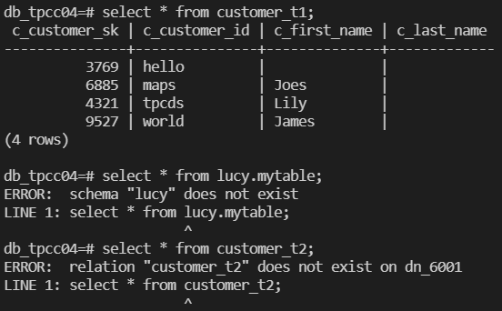
图38 查询customer_t1、lucy.mytable和customer_t2表

3. 操作系统参数检查
在ROOT用户下执行gs_checkos先对系统参数进行检查，结果如图39所示，共检查14项，不正常0项，警告3项：
gs_checkos -i A
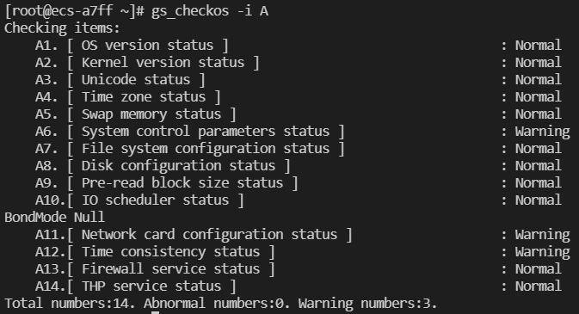
图39 操作系统参数检查

调整系统参数值：
在参数配置文件（/etc/sysctl.conf）将参数vm.min_free_kbytes的值调整为3488，结果如图40所示：
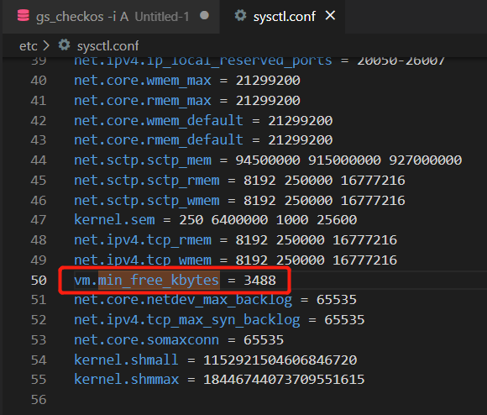
图40 修改vm.min_free_kbytes

使用sysctl -p命令使sysctl.conf生效，再执行gs_checkos 对系统参数进行检查，结果如图41所示，出现了一项不正常：
sysctl -p
gs_checkos -i A
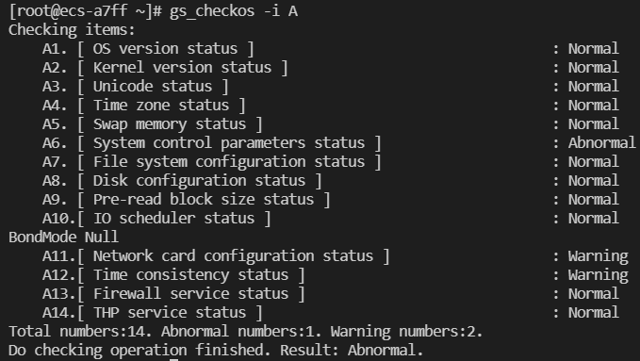
图41 检查操作系统参数

通过执行gs_checkos -i A --detail 查看更详细的信息，结果如图42所示：
gs_checkos -i A --detail
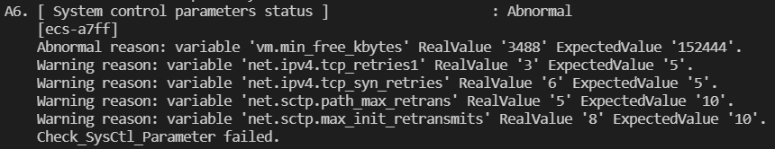
图42 详细查看操作系统参数

按详细信息中的修改说明对系统参数进行修改，结果如图43所示：
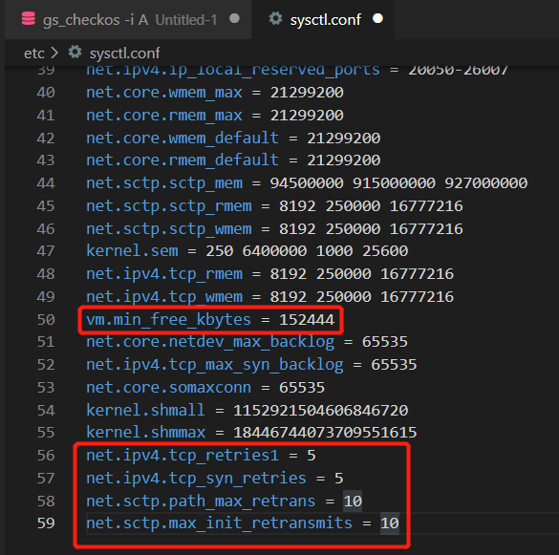
图43 修改的参数值（红框处）

使用sysctl -p使参数生效，再次通过执行gs_checkos -i A 查看系统参数检查是否能通过，结果如图44所示，检查通过：
sysctl -p
gs_checkos -i A
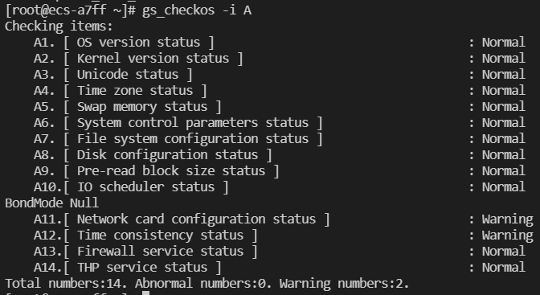
图44 检查操作系统参数

4. openGauss运行健康状态检查
关闭openGauss数据库服务，并检查openGauss实例连接，结果如图45所示：
gs_om -t stop;
gs_check -i CheckDBConnection
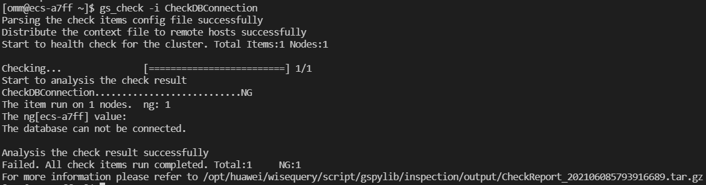
图45 检查openGauss实例连接
可见，当前数据库不能连接。

启动openGauss数据库服务，再次检查openGauss实例连接，结果如图46所示：
gs_om -t start;
gs_om -t status;
gs_check -i CheckDBConnection
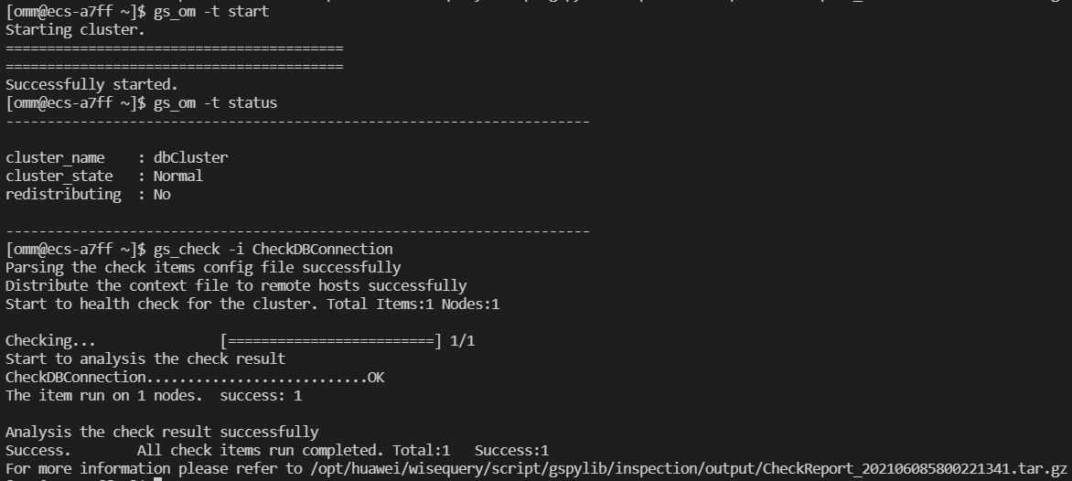
图46 检查openGauss实例连接
可见，当前数据库连接状态正常。

5. 数据库性能检查
通过gs_checkperf工具来检查数据库性能：

启动数据库服务，用gs_checkperf检查，结果如图47所示：
gs_om -t start;
gs_checkperf
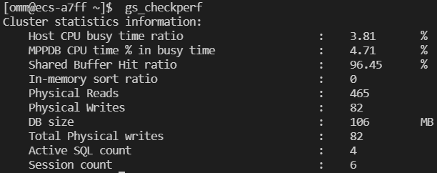
图47 数据库性能检查

连接postgres数据库，对PMK模式下的表进行统计信息收集，结果如图48所示：
gsql -d postgres -p 26000 -r
analyze pmk.pmk_configuration;
analyze pmk.pmk_meta_data;
analyze pmk.pmk_snapshot;
analyze pmk.pmk_snapshot_datanode_stat;
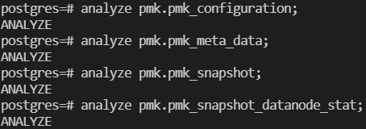
图48 analyze成功

退出数据库，使用gs_checkperf检查，结果如图49所示：
\q
gs_checkperf
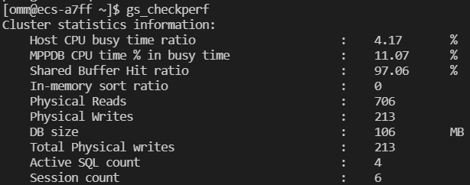
图49 数据库性能检查

执行详细性能检查，结果如下所示：
gs_checkperf --detail
[omm@ecs-a7ff ~]$ gs_checkperf --detail
Cluster statistics information:
Host CPU usage rate:
Host total CPU time : 2848080.000 Jiffies
Host CPU busy time : 127260.000 Jiffies
Host CPU iowait time : 2790.000 Jiffies
Host CPU busy time ratio : 4.47 %
Host CPU iowait time ratio : .10 %
MPPDB CPU usage rate:
MPPDB CPU time % in busy time : 11.73 %
MPPDB CPU time % in total time : .52 %
Shared buffer hit rate:
Shared Buffer Reads : 4362
Shared Buffer Hits : 170418
Shared Buffer Hit ratio : 97.50 %
In memory sort rate:
In-memory sort count : 0
In-disk sort count : 0
In-memory sort ratio : 0
I/O usage:
Number of files : 105
Physical Reads : 874
Physical Writes : 350
Read Time : 156750 ms
Write Time : 3179 ms
Disk usage:
DB size : 106 MB
Total Physical writes : 350
Average Physical write : 110097.51
Maximum Physical write : 350
Activity statistics:
Active SQL count : 4
Session count : 6
Node statistics information:
dn_6001:
MPPDB CPU Time : 14930 Jiffies
Host CPU Busy Time : 127260 Jiffies
Host CPU Total Time : 2848080 Jiffies
MPPDB CPU Time % in Busy Time : 11.73 %
MPPDB CPU Time % in Total Time : .52 %
Physical memory : 3122069504 Bytes
DB Memory usage : 3475111936 Bytes
Shared buffer size : 268435456 Bytes
Shared buffer hit ratio : 97.50 %
Sorts in memory : 0
Sorts in disk : 0
In-memory sort ratio : 0
Number of files : 105
Physical Reads : 874
Physical Writes : 350
Read Time : 156750
Write Time : 3179
Session statistics information(Top 10):
Session CPU statistics:
1 dn_6001-postgres-omm:
Session CPU time : 2
Database CPU time : 14980
Session CPU time % : .02 %
2 dn_6001-postgres-omm:
Session CPU time : 0
Database CPU time : 14980
Session CPU time % : 0.00 %
3 dn_6001-postgres-omm:
Session CPU time : 0
Database CPU time : 14980
Session CPU time % : 0.00 %
4 dn_6001-postgres-omm:
Session CPU time : 0
Database CPU time : 14980
Session CPU time % : 0.00 %

Session Memory statistics:
1 dn_6001-postgres-omm:
Buffer Reads : 1028
Shared Buffer Hit ratio : 100.00
In Memory sorts : 1
In Disk sorts : 0
In Memory sorts ratio : 100.00
Total Memory Size : 8966472
Used Memory Size : 6848152
2 dn_6001-postgres-omm:
Buffer Reads : 283
Shared Buffer Hit ratio : 100.00
In Memory sorts : 0
In Disk sorts : 0
In Memory sorts ratio : 0
Total Memory Size : 5889744
Used Memory Size : 4521800
3 dn_6001-postgres-omm:
Buffer Reads : 283
Shared Buffer Hit ratio : 100.00
In Memory sorts : 0
In Disk sorts : 0
In Memory sorts ratio : 0
Total Memory Size : 5881552
Used Memory Size : 4521040
4 dn_6001-postgres-omm:
Buffer Reads : 33
Shared Buffer Hit ratio : 84.62
In Memory sorts : 0
In Disk sorts : 0
In Memory sorts ratio : 0
Total Memory Size : 4808400
Used Memory Size : 4307528

Session IO statistics:
1 dn_6001-postgres-omm:
Physical Reads : 6
Read Time : 88
2 dn_6001-postgres-omm:
Physical Reads : 0
Read Time : 0
3 dn_6001-postgres-omm:
Physical Reads : 0
Read Time : 0
4 dn_6001-postgres-omm:
Physical Reads : 0
Read Time : 0

通过EXPLAIN进行SQL语句：
连接数据库，创建student表，结果如图50所示，创建成功：
CREATE TABLE student
( std_id INT NOT NULL,
std_name VARCHAR(20) NOT NULL,
std_sex VARCHAR(6),
std_birth DATE,
std_in DATE NOT NULL,
std_address VARCHAR(100)
);
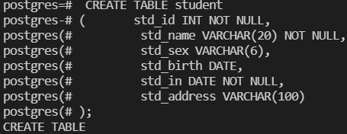
图50 创建student表

student表数据插入：
INSERT INTO student(std_id,std_name,std_sex,std_birth,std_in,std_address) VALUES (1,'张一','男','1993-01-01','2011-09-01','江苏省南京市雨花台区');
INSERT INTO student(std_id,std_name,std_sex,std_birth,std_in,std_address) VALUES (2,'张二','男','1993-01-02','2011-09-01','江苏省南京市雨花台区');
INSERT INTO student(std_id,std_name,std_sex,std_birth,std_in,std_address) VALUES (3,'张三','男','1993-01-03','2011-09-01','江苏省南京市雨花台区');
INSERT INTO student(std_id,std_name,std_sex,std_birth,std_in,std_address) VALUES (4,'张四','男','1993-01-04','2011-09-01','江苏省南京市雨花台区');
INSERT INTO student(std_id,std_name,std_sex,std_birth,std_in,std_address) VALUES (5,'张五','男','1993-01-05','2011-09-01','江苏省南京市雨花台区');
INSERT INTO student(std_id,std_name,std_sex,std_birth,std_in,std_address) VALUES (6,'张六','男','1993-01-06','2011-09-01','江苏省南京市雨花台区');
INSERT INTO student(std_id,std_name,std_sex,std_birth,std_in,std_address) VALUES (7,'张七','男','1993-01-07','2011-09-01','江苏省南京市雨花台区');
INSERT INTO student(std_id,std_name,std_sex,std_birth,std_in,std_address) VALUES (8,'张八','男','1993-01-08','2011-09-01','江苏省南京市雨花台区');
INSERT INTO student(std_id,std_name,std_sex,std_birth,std_in,std_address) VALUES (9,'张九','男','1993-01-09','2011-09-01','江苏省南京市雨花台区');
INSERT INTO student(std_id,std_name,std_sex,std_birth,std_in,std_address) VALUES (10,'李一','男','1993-01-10','2011-09-01','江苏省南京市雨花台区');
INSERT INTO student(std_id,std_name,std_sex,std_birth,std_in,std_address) VALUES (11,'李二','男','1993-01-11','2011-09-01','江苏省南京市雨花台区');
INSERT INTO student(std_id,std_name,std_sex,std_birth,std_in,std_address) VALUES (12,'李三','男','1993-01-12','2011-09-01','江苏省南京市雨花台区');
INSERT INTO student(std_id,std_name,std_sex,std_birth,std_in,std_address) VALUES (13,'李四','男','1993-01-13','2011-09-01','江苏省南京市雨花台区');
INSERT INTO student(std_id,std_name,std_sex,std_birth,std_in,std_address) VALUES (14,'李五','男','1993-01-14','2011-09-01','江苏省南京市雨花台区');
INSERT INTO student(std_id,std_name,std_sex,std_birth,std_in,std_address) VALUES (15,'李六','男','1993-01-15','2011-09-01','江苏省南京市雨花台区');
INSERT INTO student(std_id,std_name,std_sex,std_birth,std_in,std_address) VALUES (16,'李七','男','1993-01-16','2011-09-01','江苏省南京市雨花台区');
INSERT INTO student(std_id,std_name,std_sex,std_birth,std_in,std_address) VALUES (17,'李八','男','1993-01-17','2011-09-01','江苏省南京市雨花台区');
INSERT INTO student(std_id,std_name,std_sex,std_birth,std_in,std_address) VALUES (18,'李九','男','1993-01-18','2011-09-01','江苏省南京市雨花台区');
INSERT INTO student(std_id,std_name,std_sex,std_birth,std_in,std_address) VALUES (19,'王一','男','1993-01-19','2011-09-01','江苏省南京市雨花台区');
INSERT INTO student(std_id,std_name,std_sex,std_birth,std_in,std_address) VALUES (20,'王二','男','1993-01-20','2011-09-01','江苏省南京市雨花台区');
INSERT INTO student(std_id,std_name,std_sex,std_birth,std_in,std_address) VALUES (21,'王三','男','1993-01-21','2011-09-01','江苏省南京市雨花台区');
INSERT INTO student(std_id,std_name,std_sex,std_birth,std_in,std_address) VALUES (22,'王四','男','1993-01-22','2011-09-01','江苏省南京市雨花台区');
INSERT INTO student(std_id,std_name,std_sex,std_birth,std_in,std_address) VALUES (23,'王五','男','1993-01-23','2011-09-01','江苏省南京市雨花台区');
INSERT INTO student(std_id,std_name,std_sex,std_birth,std_in,std_address) VALUES (24,'王六','男','1993-01-24','2011-09-01','江苏省南京市雨花台区');
INSERT INTO student(std_id,std_name,std_sex,std_birth,std_in,std_address) VALUES (25,'王七','男','1993-01-25','2011-09-01','江苏省南京市雨花台区');
INSERT INTO student(std_id,std_name,std_sex,std_birth,std_in,std_address) VALUES (26,'王八','男','1993-01-26','2011-09-01','江苏省南京市雨花台区');
INSERT INTO student(std_id,std_name,std_sex,std_birth,std_in,std_address) VALUES (27,'王九','男','1993-01-27','2011-09-01','江苏省南京市雨花台区');
INSERT INTO student(std_id,std_name,std_sex,std_birth,std_in,std_address) VALUES (28,'钱一','男','1993-01-28','2011-09-01','江苏省南京市雨花台区');
INSERT INTO student(std_id,std_name,std_sex,std_birth,std_in,std_address) VALUES (29,'钱二','男','1993-01-29','2011-09-01','江苏省南京市雨花台区');
INSERT INTO student(std_id,std_name,std_sex,std_birth,std_in,std_address) VALUES (30,'钱三','男','1993-01-30','2011-09-01','江苏省南京市雨花台区');
INSERT INTO student(std_id,std_name,std_sex,std_birth,std_in,std_address) VALUES (31,'钱四','男','1993-02-01','2011-09-01','江苏省南京市雨花台区');
INSERT INTO student(std_id,std_name,std_sex,std_birth,std_in,std_address) VALUES (32,'钱五','男','1993-02-02','2011-09-01','江苏省南京市雨花台区');
INSERT INTO student(std_id,std_name,std_sex,std_birth,std_in,std_address) VALUES (33,'钱六','男','1993-02-03','2011-09-01','江苏省南京市雨花台区');
INSERT INTO student(std_id,std_name,std_sex,std_birth,std_in,std_address) VALUES (34,'钱七','男','1993-02-04','2011-09-01','江苏省南京市雨花台区');
INSERT INTO student(std_id,std_name,std_sex,std_birth,std_in,std_address) VALUES (35,'钱八','男','1993-02-05','2011-09-01','江苏省南京市雨花台区');
INSERT INTO student(std_id,std_name,std_sex,std_birth,std_in,std_address) VALUES (36,'钱九','男','1993-02-06','2011-09-01','江苏省南京市雨花台区');
INSERT INTO student(std_id,std_name,std_sex,std_birth,std_in,std_address) VALUES (37,'吴一','男','1993-02-07','2011-09-01','江苏省南京市雨花台区');
INSERT INTO student(std_id,std_name,std_sex,std_birth,std_in,std_address) VALUES (38,'吴二','男','1993-02-08','2011-09-01','江苏省南京市雨花台区');
INSERT INTO student(std_id,std_name,std_sex,std_birth,std_in,std_address) VALUES (39,'吴三','男','1993-02-09','2011-09-01','江苏省南京市雨花台区');
INSERT INTO student(std_id,std_name,std_sex,std_birth,std_in,std_address) VALUES (40,'吴四','男','1993-02-10','2011-09-01','江苏省南京市雨花台区');
INSERT INTO student(std_id,std_name,std_sex,std_birth,std_in,std_address) VALUES (41,'吴五','男','1993-02-11','2011-09-01','江苏省南京市雨花台区');
INSERT INTO student(std_id,std_name,std_sex,std_birth,std_in,std_address) VALUES (42,'吴六','男','1993-02-12','2011-09-01','江苏省南京市雨花台区');
INSERT INTO student(std_id,std_name,std_sex,std_birth,std_in,std_address) VALUES (43,'吴七','男','1993-02-13','2011-09-01','江苏省南京市雨花台区');
INSERT INTO student(std_id,std_name,std_sex,std_birth,std_in,std_address) VALUES (44,'吴八','男','1993-02-14','2011-09-01','江苏省南京市雨花台区');
INSERT INTO student(std_id,std_name,std_sex,std_birth,std_in,std_address) VALUES (45,'吴九','男','1993-02-15','2011-09-01','江苏省南京市雨花台区');
INSERT INTO student(std_id,std_name,std_sex,std_birth,std_in,std_address) VALUES (46,'柳一','男','1993-02-16','2011-09-01','江苏省南京市雨花台区');
INSERT INTO student(std_id,std_name,std_sex,std_birth,std_in,std_address) VALUES (47,'柳二','男','1993-02-17','2011-09-01','江苏省南京市雨花台区');
INSERT INTO student(std_id,std_name,std_sex,std_birth,std_in,std_address) VALUES (48,'柳三','男','1993-02-18','2011-09-01','江苏省南京市雨花台区');
INSERT INTO student(std_id,std_name,std_sex,std_birth,std_in,std_address) VALUES (49,'柳四','男','1993-02-19','2011-09-01','江苏省南京市雨花台区');
INSERT INTO student(std_id,std_name,std_sex,std_birth,std_in,std_address) VALUES (50,'柳五','男','1993-02-20','2011-09-01','江苏省南京市雨花台区');

数据查询统计，结果如图51所示，共50个元组：
select count(*) from student;
select * from student order by std_id;
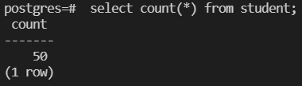
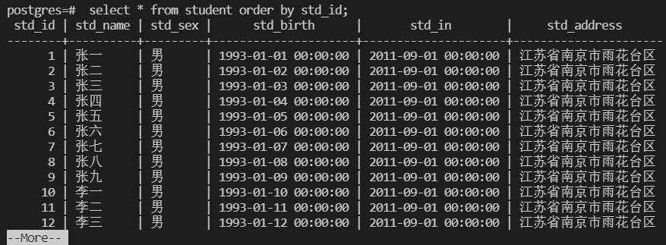
图51 查询student表

查看表信息，结果如图52所示：
\d student
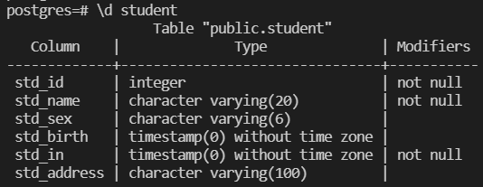
图52 student表信息

收集表的统计信息，结果如图53所示：
ANALYZE VERBOSE student;
图52 收集student表的统计信息

查看语句的执行计划，结果如图53所示：
explain select * from student where std_id=30;
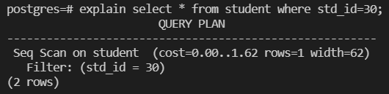
图53 语句的执行计划
由”Seq Scan on Student”可知，该语句使用了全表扫描。

给表添加主键，再次查看表信息，确定主键是否建好，结果如图54所示，成功创建主键：
alter table student add primary key (std_id);
\d student
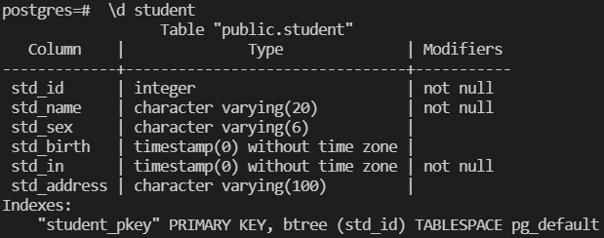
图54 student表信息

通过加hint来使查询语句进行索引扫描，结果如图55所示：

explain select /*+indexscan(student student_pkey)*/ * from student where std_id=30;
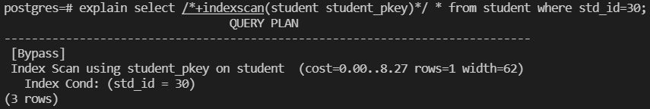
图55 索引扫描
由”Index Scan”可知，该语句使用了索引扫描。
小结
通过本次实验，我掌握了openGauss数据库中逻辑备份与恢复、物理备份与恢复的方法、学会了使用gs_checkos工具检查操作系统参数、使用gs_check工具检查openGauss运行健康状态和使用gs_checkperf检查数据库性能。经过本次实验练习，我对课本上的理论知识有了更高的熟悉度和更深入的理解，也更加了解了openGauss数据库的功能。
总的来说，本次实验成功，为我的数据库课程学习提供了很大的帮助。
指导教师评语及成绩
评语：

成绩： 指导教师签名：
批阅日期：

